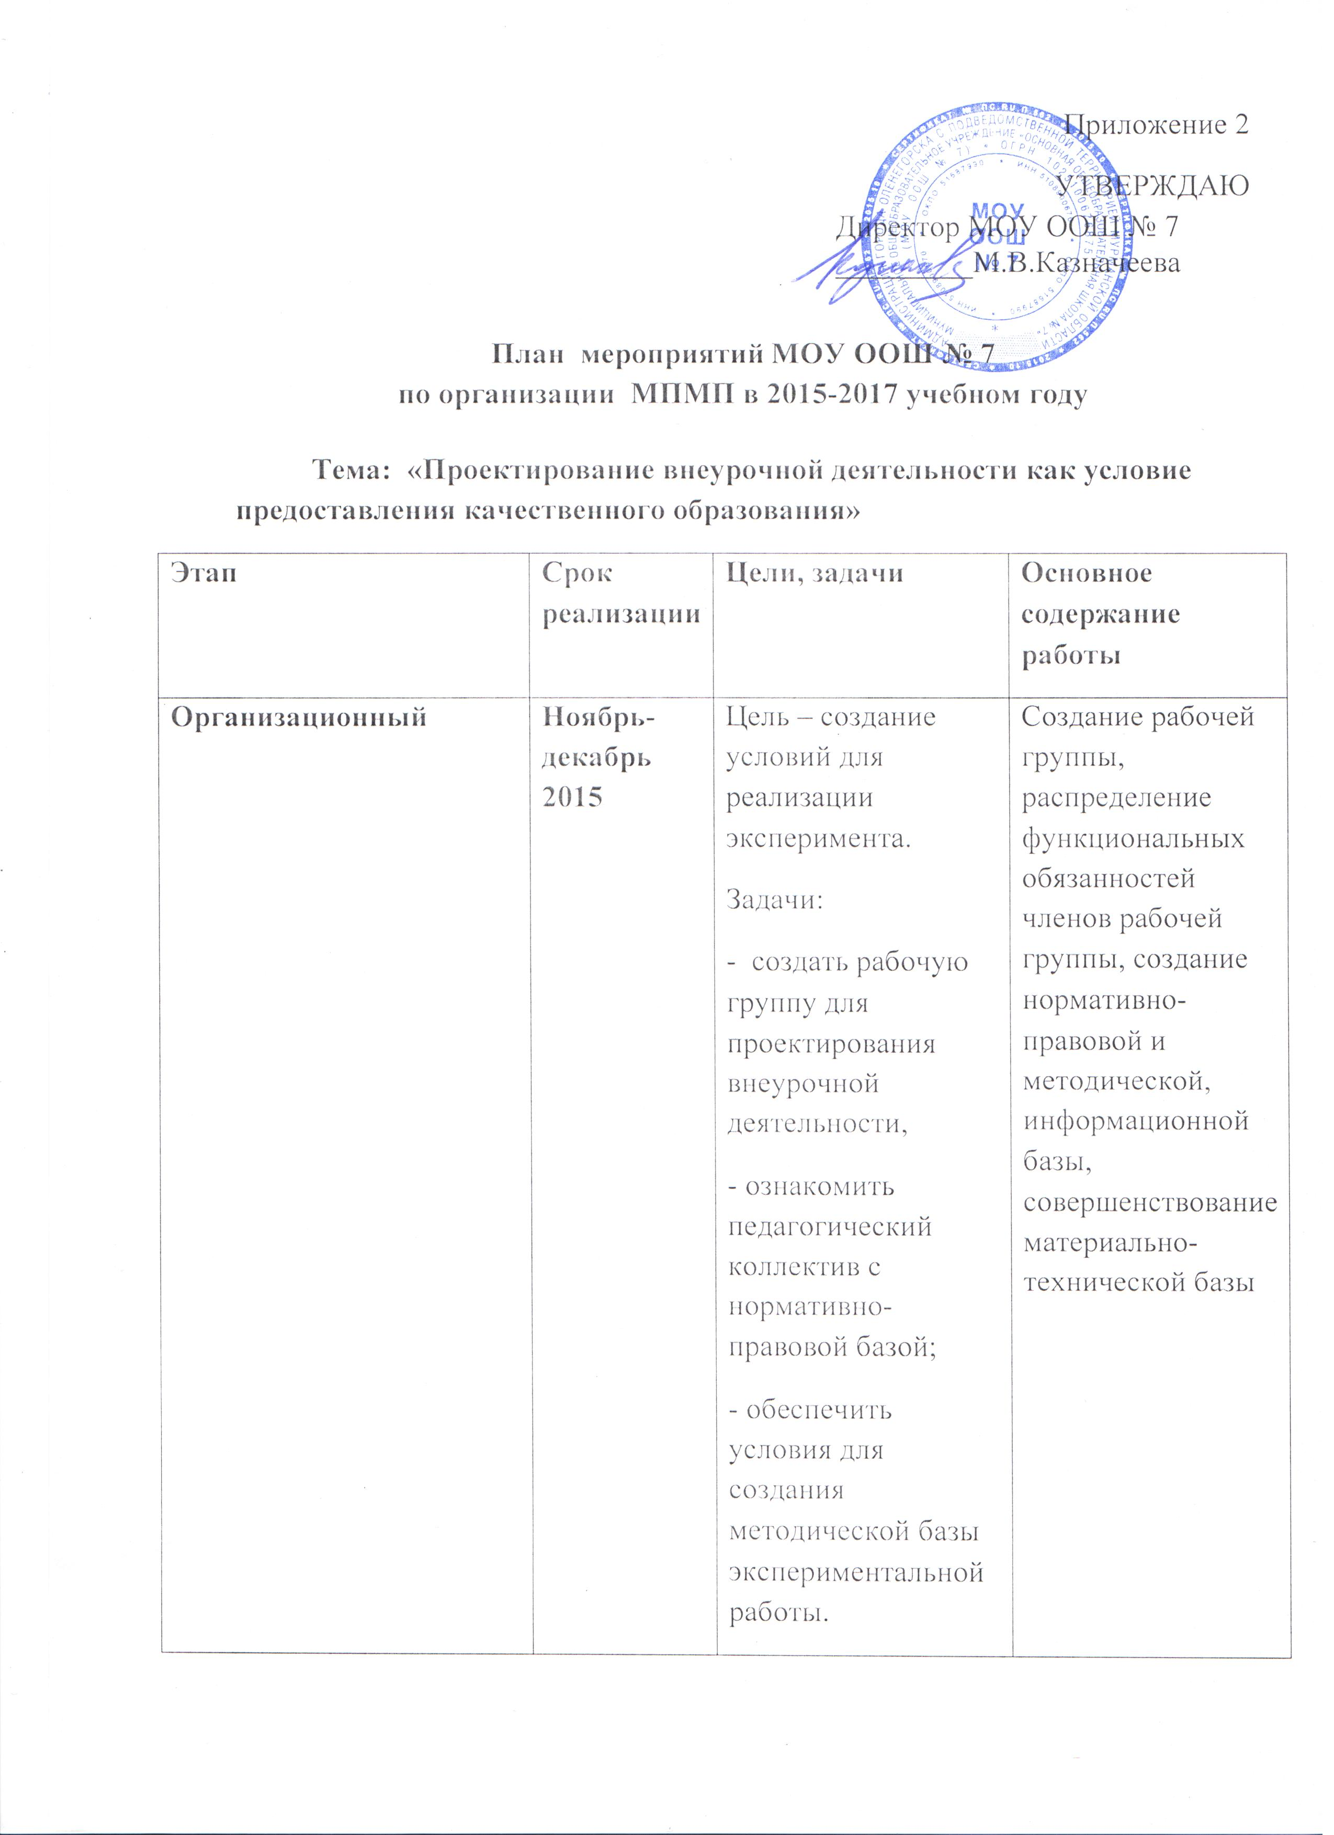

Тема: «Проектирование внеурочной деятельности как условие предоставления качественного образования»
Этап | Срок реализации | Цели, задачи | Основное содержание работы
Основной | Январь 2016-май 2017 | Цель – апробация плана внеурочной деятельности.  Задачи:  - организовать взаимодействие с социальными партнерами;  - осуществить внутренний мониторинг удовлетворенностью качеством образования;  - создать условия для реализации мероприятий внеурочной деятельности. | Взаимодействие с социальными партнерами (подписание договоров, написание рабочих программ, составление планов экскурсий).  Проведение анкетирования участников образовательного процесса.  Создание проектной зоны для проведения мероприятий внеурочной деятельности (научно-исследовательская и проектная, творческая деятельность).  Реализация мероприятий внеурочной деятельности.
Заключительный | Сентябрь 2016-май 2017 | Цель - обобщение опыта по проектированию внеурочной деятельности  Задачи:  - проанализировать динамику удовлетворенности учебной деятельностью участников образовательного процесса;  - внести корректировки в план внеурочной деятельности;  - реализовать внеурочную деятельность 2016-2017 учебном году;  - подготовить отчетную документацию по проведению эксперимента. | Проведение анкетирования участников образовательного процесса.  Выявление наиболее эффективных мероприятий внеурочной деятельности для повышения качества образования  Семинар «Проектирование внеурочной деятельности как условие предоставления качественного образования»

